Q1 : Associez chaque terme à gauche avec l’énoncé à droite.

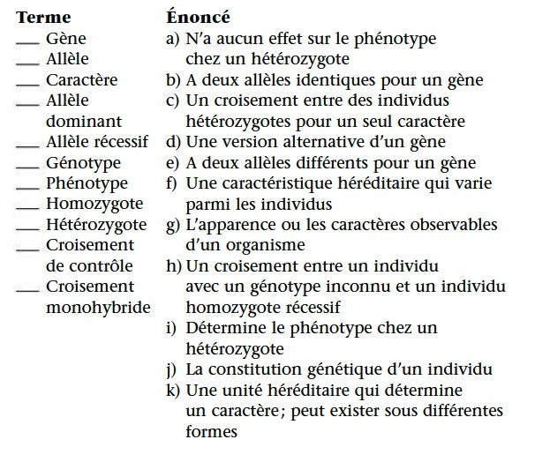
Réponses:
Gène, k. Allèle, d. Caractère, f. Allèle dominant, i. Allèle récessif, a. Génotype, j. Phénotype, g. Homozygote, b. Hétérozygote, e. Croisement de contrôle, h. Croisement monohybride, c.

Q2 : Faites un dessin : On croise deux plants de pois hétérozygotes pour les caractères de la couleur et de la forme des gousses. Dessinez une grille de Punnett pour déterminer les proportions phénotypiques des descendants. $

Réponse :
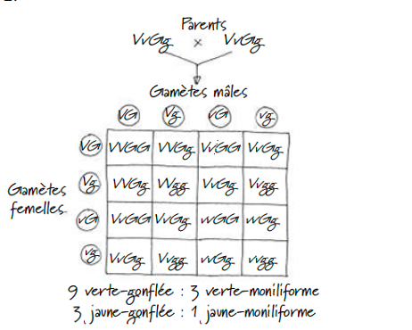

Q3 : Un homme du groupe sanguin A épouse une femme du groupe B. Ils ont un enfant du groupe 0. Quels sont les génotypes de ces trois personnes ? Quels autres génotypes s’attendrait-on à trouver chez les autres enfants issus de cette union, et selon quelle fréquence?

Réponse :
Homme I^{A}i ; femme I^{B}i ; enfant ii. Les génotypes des autres enfants sont 1⁄4 I^{A}I^{B}, 1⁄4 I^{A}i, 1⁄4 I^{B}i, 1⁄4 ii.

Q4 :

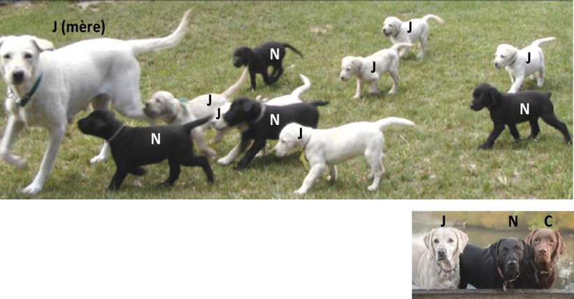

La race de chien montrée dans cette image a trois couleurs de poil. Jaune (J), Noir (N) ou Chocolat (C: brun foncé): voir petite image.
La couleur du pelage est déterminée par deux gènes.
Le produit d'un gène, P (allèles, G et g) est nécessaire pour fabriquer un pigment coloré. Les chiens qui n'ont pas d'allèle G ne peuvent pas fabriquer de pigment et sont jaunes (la couleur de la pigmentation résiduelle peut varier).
Le produit d'un autre gène appelé C (allèles, B et b) détermine la couleur du pigment (noir ou brun). La présence de l'allèle B entraîne la synthèse du pigment noir, sinon le pigment produit est brun.
Admettons que les gènes P et C se trouvent sur des chromosomes différents.

La photo montre la mère et les 10 chiots résultant d'un accouplement avec un chien de couleur chocolat. l'éleveur considère que les chiots sont de couleur jaune (J) ou noire (N), comme indiqué sur la photo Répondez aux questions suivants :

- Quelle est la relation génétique entre les gènes P et C? Justifiez votre réponse. Pour chacun des deux gènes, quel allèle est dominant ? Justifiez votre réponse.

Puisque L’activité fonctionnel produit par l’allèle P-G est nécessaire à la fabrication du pigment, le gène P est épistatique au gène C.

- Quelle est la relation génétique entre les gènes P et C? Justifiez votre réponse. Pour chacun des deux gènes, quel allèle est dominant ? Justifiez votre réponse.

L'allèle P-G est dominant sur P-g. (un seul allèle P-G est suffisant pour fabriquer un pigment coloré).

L'allèle C-B est dominant sur C-b. (un seul allèle B suffit à produire une fourrure noire, donc B est dominant par rapport à b).

- Quel est le génotype le plus probable pour les gènes P et C des chiens parents ? Justifiez votre réponse.

♂ C-b C-b P-G P-g
♀ C-B C-B P-g P-g

La ♀ est jaune, elle n'a donc pas d'allèles P-G. Son génotype au locus P est donc gg.

Le ♂ a des poils colorés, il doit donc avoir au moins un allèle P-G. Son génotype à P est donc GG ou Gg (on peut l'écrire G-).

Puisque des chiots jaunes sont produits, le ♂ doit être P-Gg, sinon tous les chiots seraient Gg (♀ est gg), et aucun ne serait jaune.
Le ♂ est brun, il lui manque donc un allèle C-B. Son génotype est donc bb (s'il était B-, il serait noir).

Puisque des chiots noirs sont produits, le ♀ doit avoir au moins un allèle B au locus C. Comme il n'y a pas de petits bruns, il est très probable que son génotype soit BB (puisque BB et Bb sont tous deux noirs).

- Est-ce que d'autres génotypes sont compatibles avec les données? Justifiez votre réponse

Pour le ♂, non (voir 1.2).
Puisque des petits noirs sont produits, la ♀ doit avoir au moins un allèle B. Comme il n'y a pas de petits bruns, il est très probable que son génotype soit BB (puisque BB et Bb sont tous deux noirs). Cependant, comme seuls 4 petits sont noirs, son génotype pourrait aussi être Bb, et statistiquement, les quatre fécondations qui ont produit des animaux colorés ont reçu l'allèle B (1/2)4 = (1/16). N'oubliez pas que chaque événement de fécondation est indépendant !

Q5 :
Vous croisez deux mouches de lignée pure.
L'une a le corps noir et les yeux rouges, l'autre a le corps blanc et les yeux blancs.
Le gène C influence la couleur du corps. Il y a deux allèles, C-n et C-w.
Un homozygote C-n a un corps noir; un homozygote C-w a un corps blanc.
Le gène Y influence la couleur des yeux. Il y a deux allèles, Y-r et Y-w Un homozygote Y-r a des yeux rouge; un homozygote Y-w a des yeux blancs.

- Quel est le génotype des deux mouches de la génération P?
C-n C-n Y-r Y-r et (2) C-w C-w Y-w Y-w (lignée pure!)
- Le phénotype de la F1 est 100% corps noir et yeux blancs. Quel est le génotype des mouches de la génération F1?
C-n C-w Y-r Y-w

(3) Que pouvez-vous conclure sur la relation de dominance entre les allèles du C?
C-n est dominant par rapport à C-w
(4) Que pouvez-vous conclure sur la relation de dominance entre les allèles du Y? Y-w est dominant par rapport à Y-r

Les mouches F1 sont croisées avec une mouche de race pure (mouche «test») au corps blanc et aux yeux rouges. 200 de la progéniture F2 sont examinés.
Les phénotypes obtenus sont :
Corps noir Yeux rouges 50 Corps noir
Yeux blancs 50 Corps blanc Yeux rouges
50 Corps blanc yeux blancs 50

(5) Quels sont les génotypes qui correspondent aux phénotypes ? Dessinez une grille de Punnet qui décrit le croisement.
F1: C-n C-w Y-r Y-w«test» C-w C-w Y-r Y-r
Grille de Punnett :

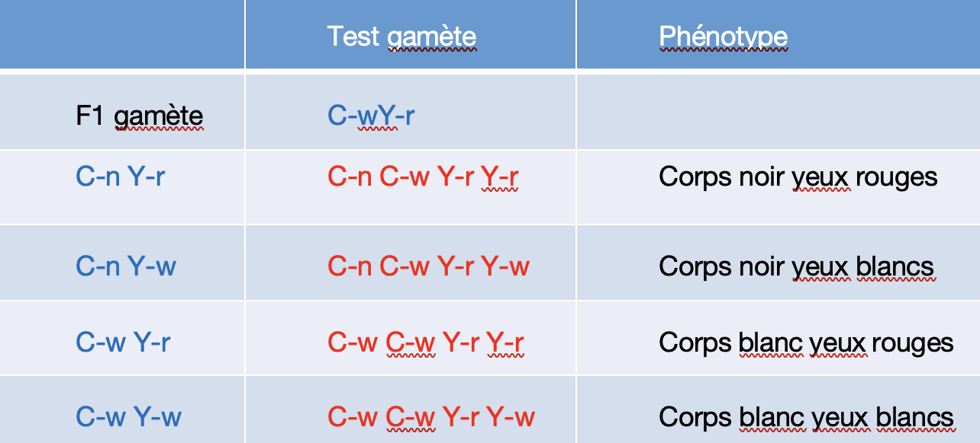

Que pouvez-vous conclure concernant l'emplacement des gènes C et Y. Sont-ils sur le même chromosome ou sur des chromosomes différents ? Sont-ils liés ? Justifiez votre réponse ; indiquer comment les résultats du croisement seraient différents si les deux gènes ne sont pas liés, ou s'ils sont proches sur le même chromosome.

Le rapport entre les quatre classes attendues est d'environ 1:1:1:1
Les gènes ne sont donc pas liés sur le même chromosome. Vous ne pouvez pas distinguer s'ils sont éloignés sur le même chromosome ou sur des chromosomes différents.

Si les gènes avaient été liés, alors les deux gamètes de type parental CnYr et CwYw prédomineront (ce sont les chromosomes qui proviennent des mouches parentales dans le croisement original pour générer la F1*). La proximité des deux gènes va réduire le nombre de gamètes recombinants, qui seraient CnYw et CwYr. Il y aurait donc eu un excès de mouches à corps noir et yeux rouges et à corps blanc et yeux blancs.

Q6 : Près du pôle Nord, vous découvrez un renne au nez rouge. Vous le capturez et souhaitez établir cette caractéristique dans une population reproductrice. Les rennes «normaux» ont un nez noir.
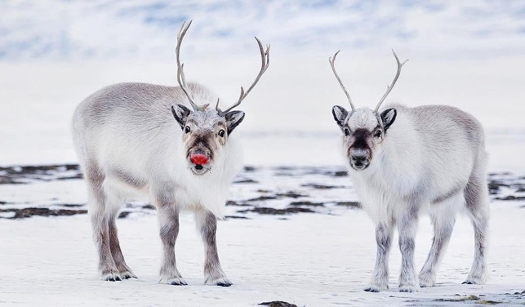

Comment pourriez-vous vérifier si la caractéristique du nez rouge est dominante ou récessive ? Décrivez les résultats attendus dans les deux cas, en supposant que le nez rouge est dû à une mutation dans un seul gène.

Réponse:

Croisez l'animal au nez rouge à un renne nez-noir à lignée pur. Si la mutation est récessive, toute la génération F1 aura le nez noir. Si elle est dominante homozygote, tous les nez seront rouges. Si elle est hétérozygote, la moitié auront un nez rouge.

Q7 : Épigénétique : Vrai ou faux ?

La phosphorylation des protéines histones induit une relaxation de la chromatine. VRAI
La méthylation de l’ADN a lieu sur la base guanine des îlots CpG.
FAUX (c’est sur les C)
La variégation est le résultat d’une inversion chromosomique qui fait que le gène white se trouve à proximité d’une région hétérochromatine et n’est plus séparé de celle-ci par un élément de type barrière.
VRAI
Les modifications épigénétiques peuvent être transmis d’une génération cellulaire à l’autre, tout comme les modifications génétiques.
VRAI

Q8 : Épigénétique : Lequel des énoncés suivants n’est pas correct ?

Le nucléosome est constitué d’un dimère de protéines histones et de l’ADN.
FAUX (c’est un octamère des histones)
Les protéines histones H1 sont présent dans une relation de 1:1 avec les nucléosomes.
Les modifications post-traductionnelles des protéines histones permettent leur empilement dans la structure « collier en perle ».
L’ADN déroulé (« nu ») a une longueur d’environ 2 mètres.

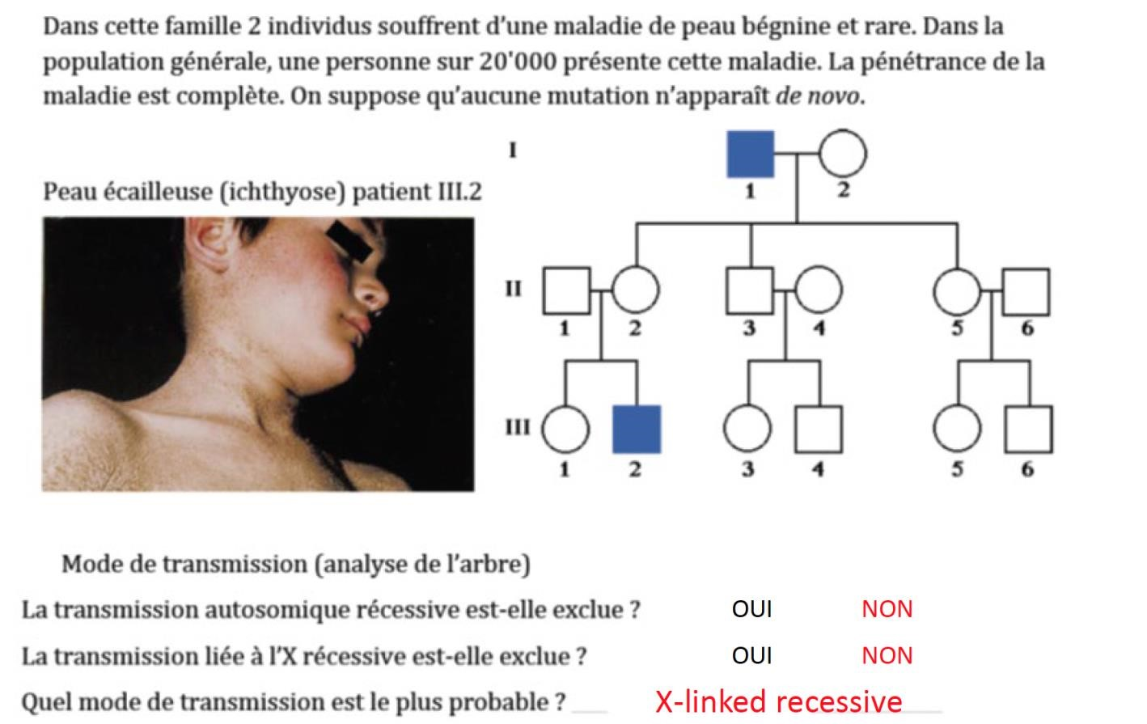
Q9 :

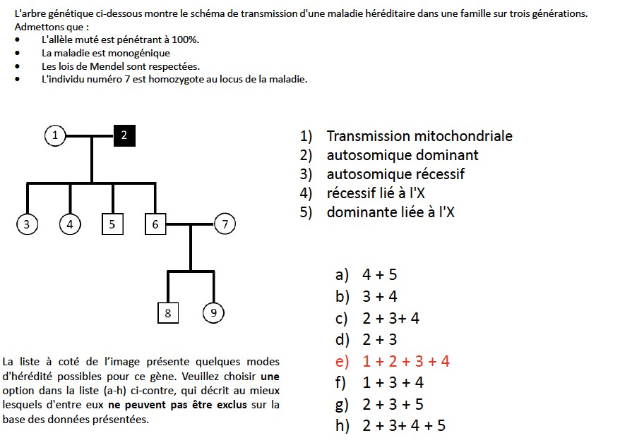
Q10 :

Q11 : Évolution

Expliquez pourquoi l’énoncé suivant est inexact : « Les antibiotiques ont créé une pharmacorésistance chez le SARM ».

Un facteur environnemental comme un médicament ne crée pas de nouveaux caractères, comme la pharmacorésistance ; il ne fait que favoriser la sélection naturelle de caractères de résistance déjà présents dans la population.

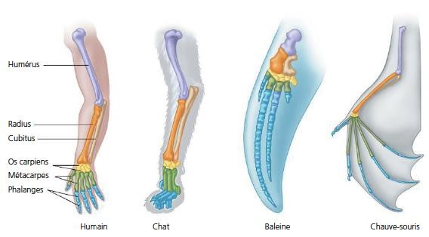
Q12 : Comment la théorie de l’évolution explique-t-elle le fait que les membres antérieurs des mammifères que montre la figure ci-dessous soient similaires, mais aient des fonctions différentes ?

Malgré leurs fonctions différentes, les membres antérieurs des divers Mammifères sont structurellement similaires parce qu’il s’agit toujours de modifications des membres de leur ancêtre commun.

Q13 : Expliquez pourquoi la variation génétique au sein d’une population est un préalable à l’évolution.

Au sein d’une population, les différences génétiques entre les individus fournissent le matériau brut sur lequel la sélection naturelle et les autres mécanismes peuvent agir. Sans ces différences, les fréquences alléliques ne pourraient pas changer avec le temps – et la population ne pourrait donc pas évoluer.

Q14 : Quels facteurs peuvent produire des différences génétiques entre les populations d’une même espèce ?

Les différences génétiques entre des populations séparées peuvent résulter de la sélection naturelle si différents allèles sont favorisés dans différentes populations, par exemple si les diverses populations ont connu des conditions environnementales différentes. Cependant, les différences génétiques entre diverses populations peuvent également résulter de phénomènes aléatoires (par example des mutations) si les changements génétiques ont peu d’effets phénotypiques ou n’en ont pas du tout. Ceci est appelé dérive génétique.

Q15 : Chez le tigre (Panthera tigris), un même allèle récessif produit une fourrure blanche rayée (« tigre blanc ») et du strabisme (le fait de loucher). Si deux tigres de phénotype normal qui sont hétérozygotes pour ce locus s’accouplent, quel pourcentage de leur progeniture sera strabique ? Quel pourcentage des tigres atteints de strabisme auront une fourrure blanche ? Comment pourrait-on qualifier ce type d’hérédité ?

Le strabisme touchera 25 % des descendants (1⁄4) et tous les tigres strabiques (100 %) auront également une fourrure blanche. Il s’agit d’un exemple de pléiotropie.

